Игры со счетными палочками
А вы знали, что при помощи счётных палочек можно не только учиться считать? Такие абстрактные обучающие средства – отличный инструмент для развития мышления детей. Вовлечь дошкольника в работу с палочками не сложно. Заинтересуйте его игрой. Предложите своему чаду упражнения по заготовленным схемам или поиграйте с ним в логические игры.
Как использовать ВОЛШЕБНЫЕ ПАЛОЧКИ
считаем
сортируем по цветам
выкладываем буквы - слова - цифры - примеры
строим схемы предложений
строим геометрические фигуры
строим длинные - короткие дорожки
строим лестницы, колодцы, железные дороги
строим дорожки, соблюдая ритм
самое любимое - устраиваем цветной салют! А потом с радостью собираем палочкипо всем уголкам ))))
и еще устраиваем превращения - это когда переложив одну-две палочки получаем другую фигуру.
со старшенькими выкладываем различные картинки

Выложи по образцу
На первый взгляд – несложная игра. Однако для ребёнка в возрасте 5-7 лет – это серьёзный мыслительный процесс, который задействует пространственное мышление и смекалку.
В этом возрасте можно познакомиться с понятием «угол». Покажите его на примере и простыми словами объясните, что это такое. Например, место, где встретились две палочки.
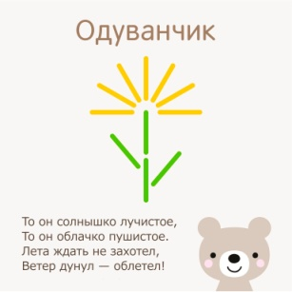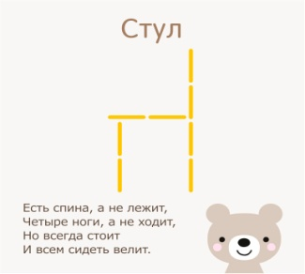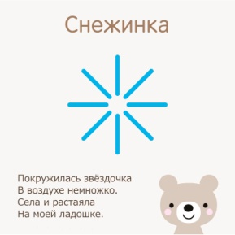
На что похожа картинка
Постройте из палочек предмет, но не до конца. Предложите ребёнку догадаться, что это за картинка и чего на ней не хватает. Не спешите, дайте время подумать. Фантазия у детей в этом возрасте работает очень хорошо. Вполне возможно, что ребёнок додумает свою картинку, отличную от вашей. Если будущему школьнику будет трудно, помогите ему. Скажите, что вы хотели изобразить.
